**Дидактический материал по математике. Цифра «0**

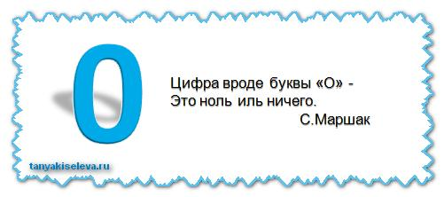

**Стихи**

|  |  |
| --- | --- |
| Повернуть ее ты можешь,Головой поставить вниз,Цифра будет все такой же,  Правда, ведь, скажи?  *   *   *  Цифра вроде буквы «О» –  Это ноль иль нечего.  Круглый ноль такой хорошенький,  Но не значит ничегошеньки.  *С. Маршак*  Ноль – как обруч. Захочу –  По дороге покачу.  Где здесь верх и где здесь низ?  Бублик в воздухе повис.  Если ноль – пустое место,  Значит, бублик не из теста. | В этой цифре нет угла –Оттого она кругла.До того она кругла –  Покатиться бы могла.  *   *   *  Не похож он на пятак,  Не похож на бублик,  Круглый он, да не дурак,  С дыркой, да не бублик!  *З. Александрова*  Можем говорить мы смело –  У ноля большое дело:  Только к цифрам он подходит,  Сразу чудо происходит.  Ноль встает за единицей –  Число десять на странице! |

*   *   *

|  |  |
| --- | --- |
| Сказал веселый круглый нольСоседке-единице:– С тобою рядышком позволь  Стоять мне на странице!  Она окинула его  Сердитым, гордым взглядом: | – Ты, ноль, не стоишь ничего.Не стой со мною рядом!Ответил ноль: – Я признаю,  Что ничего не стою,  Но можешь стать ты десятью,  Коль буду я с тобою. |

*   *   *

|  |  |
| --- | --- |
| Напрасно думают, что нольИграет маленькую роль.Мы двойку в двадцать превратим.  Из троек и четверок  Мы можем, если захотим, | Составить тридцать, сорок.Пусть говорят, что мы ничто, –С двумя нолями вместе  Из единицы выйдет сто,  Из двойки – целых двести!  *С. Маршак* |

*   *   *

|  |  |
| --- | --- |
| Если что-то вдруг пропало,Улетело, убежало, | Мы на этом самом местеСтавим ноль с тобою вместе. |

**Веселые задачки**

На ветке сидит 4 воробья. Подкрался кот, схватил одного. Отгадай, сколько воробьев осталось на ветке?

*(Нисколько, все улетели.)*

На дубе три ветки, на каждой ветке по 2 груши. Отгадай, сколько всего груш на дубе?                                            *(Нисколько.)*

*   *   *

|  |  |
| --- | --- |
| Повезло опять Егорке,У реки сидит не зря.Два карасика в ведерке  И четыре пескаря. | Но смотрите – у ведеркаПоявился хитрый кот…Сколько рыб домой Егорка  На уху нам принесет?  *(Нисколько.)* |

*   *   *

|  |  |
| --- | --- |
| Семь прекрасных лебедей,Семь проверенных друзей  Тихо плавают в пруду  И не помнят про еду.  Тут хозяйка позвала: | «Есть хотите?», – «Да-да-да!»И пошли ватагой всей  Семь прекрасных лебедей.  Лебеди ушли кормиться,  Сколько на пруду осталось птиц?  *(Нисколько.)* |

**Ребус**

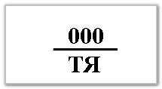

О т в е т : на-тя-нули.

**загадки**

|  |  |
| --- | --- |
| Что на месте на пустомСтавят, как известно?Только он при всем при том –  Не пустое место.  *(Ноль.)* | Что к числу ты прибавляешьИль отнимаешь от него,В ответе тотчас получаешь  Опять то самое число?  *(Ноль.)* |

**Древнерусские афоризмы**

* · Ученье имеет корень горький, а плод сладкий.
* · Лучше ногами споткнуться, чем языком.
* · Ум – большое богатство для человека.
* · Меч ранит тело, а злое слово – ум.
* · Давай телу лишь столько, сколько оно требует, а не сколько захочет.